Dzień dobry przekazuję państwu kolejny zestaw ćwiczeń rozwijające motorykę rąk, usprawniające koncentrację uwagi:
- układanie prostych puzzli;
- dopasowywanie - drewniane wkładanki
-ćwiczenia – „Daj” np. 1 klocek, samochód zielony, szczoteczkę do zębów, zegarek, Twojego buta itp. Można używać dowolnych przedmiotów - praca wg instruktażu .
- ćwiczenia uczące rozpoznawania stosunków przestrzennych.
Na/ pod – ćwiczenia „Połóż misia na krześle, na stole…”, „Połóż misia pod stołem, pod krzesłem…”. Dowolne przedmioty, w różnych miejscach, tak aby była możliwość położenia „na, pod” danej rzeczy – praca wg instruktażu
- ćwiczenie identyfikowania kształtów /figur geometrycznych.
Identyfikowanie kształtów - Kwadrat/ koło/ trójkąt/ prostokąt (Ćwiczenie – Daj kwadrat……)
- ćwiczenie: Dopasowywanie identycznych
Proszę przygotować dwie takie same skarpetki (najlepiej wyraziste, kolorowe):
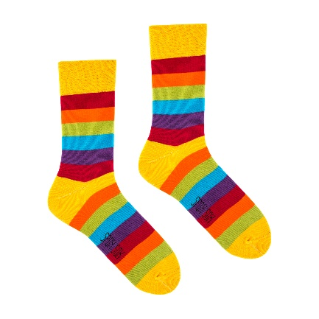
Proszę następnie przygotować dwa takie same klocki (mogą być drewniane, plastikowe- ważne, by były takie same).

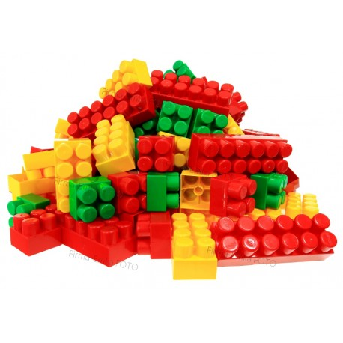
Polecenie: Proszę przećwiczyć z dzieckiem dopasowywanie identycznych przedmiotów- skarpetka do skarpetki i klocek do klocka.
Jak to zrobić? Na stoliku przed dzieckiem kładziemy w odległości ok. 0,5 m jedną skarpetkę i jeden klocek. Czekamy ok. 15 sekund, aby dziecko spojrzało na obydwa przedmioty. Następnie pokazujemy skarpetkę i mówimy: „Dopasuj”. Jeżeli reakcja dziecka jest prawidłowa nagradzamy zgodnie z indywidualnym systemem wzmocnień, a jeśli nie stosujemy procedurę poprawy błędu.
Procedura poprawy błędu zawiera 4 kroki:
- Pokaż dziecku prawidłowe dopasowanie.
- Przećwicz z dzieckiem jeszcze raz stosując podpowiedź fizyczną- ręką dziecka dopasuj we właściwe miejsce właściwy przedmiot.
- Zmień- wydaj dziecku polecenie niezwiązane z zadaniem- takie polecenie, które dziecko jest w stanie wykonać- „Kucnij”, „Wstań”, „Załóż ręce”.
- Powtórz dopasowanie- zachęć dziecko do ponownego wykonania ćwiczenia.

Pozdrawiam Magdalena Sypień !!!

